Neue Niederlassung am Düsseldorfer Flughafen

Grieshaber Logistik baut Luftfracht aus
Weingarten, 02. März 2020 – Für international agierende Kunden mit zeitkritischen Lieferungen bündelt die in Weingarten ansässige Grieshaber Logistik GmbH ihre Luftfrachtkompetenz mit einem neu eröffneten Standort am Düsseldorfer Flughafen.
Mit kurzen Wegen zu allen Fluggesellschaften und relevanten Dienstleistern wickelt der neue Standort zentral alle Luftfrachtaufgaben für die gesamte Grieshaber Gruppe ab. Das Portfolio umfasst Export, Import und Cross Trades als Air Charter, Express Cargo, General Cargo, Consol und Dangerous Goods Regulations inklusive Door-to-Door, Oversize und Schwerlast. Qualitätsstandards nach Reg. B, AEO, IATA und SQAS ermöglichen eine große Bandbreite stark nachgefragter Spezial-Lösungen. Verantwortlich für den Standort zeichnet Bernd Thewissen. Er startete zum 1. März 2020 mit drei Mitarbeitern. Zum Auftakt konzentriert sich das Team auf den Ausbau der Zusammenarbeit mit Bestandskunden. Im nächsten Schritt wird das Portfolio der Niederlassung um Services für Seefracht erweitert.
„Zeitkritische Lieferungen sind ein Stresstest für jede Supply Chain. Wir möchten, dass sich unsere Kunden zu 100 Prozent auf uns verlassen können. Deshalb setzen wir auf eigene Kompetenzen im Bereich Luftfracht. Damit sind wir im Zuge unserer strategischen Ausrichtung auf internationale Kunden dem Ziel einer One-Stop-Solution einen großen Schritt nähergekommen“, kommentiert Alexander Tesch, Geschäftsführer Spedition und Logistik, der gemeinsam mit Martin Riedel, Leiter Internationale Spedition den Ausbau des Luftfrachtbereichs vorantreibt.
Aktuell deckt die Grieshaber Logistik GmbH mit 125 ziehenden Einheiten und 138.000 m² Logistikfläche für nationale und internationale Kunden die Bereiche Warehouse und Transport inklusive Mehrwertleistungen von der Zoll- bis zur Verpackungsdienstleistung komplett ab. Die neue Niederlassung ist neben dem Hauptsitz in Weingarten der neunte Standort der Firmengruppe und befindet sich im Airport Office, Frachtstraße 26, 40474 Düsseldorf.
ENDE/Länge ca. 2.100 Zeichen inkl. Leerzeichen
Bildmaterial

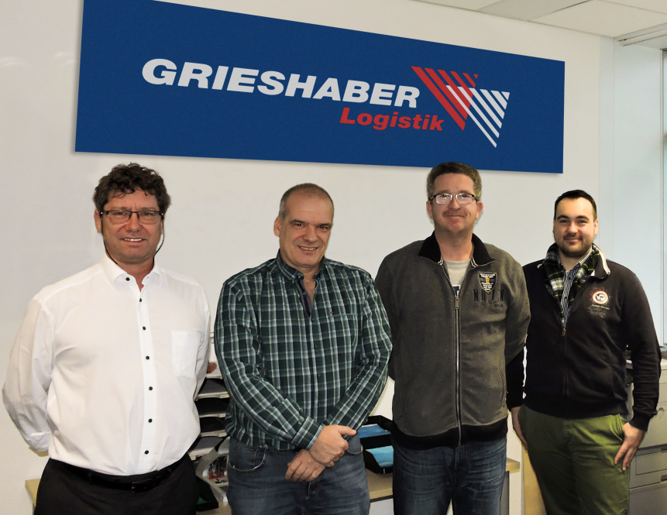

Gebündelte Luftfracht-Kompetenz am Düsseldorfer Flughafen. Von links nach rechts: Bernd Thewissen (Leiter Luftfracht) mit seinen Kollegen Alexander Berlau, Holger Lauer und Stefan Rohr.

Druckfähiges Bild zu Download im Pressefach bei LogPR oder anfordern bei blaas@comsense.de
Informationen für die Redaktion

Die Grieshaber Logistik GmbH (www.grieshaberlog.com) ist ein international ausgerichtetes Familienunternehmen mit Hauptsitz in Weingarten (Baden-Württemberg) und Niederlassungen in Düsseldorf, Ravensburg, Kerpen, Singen, Baienfurt, Mettmann, Grevenbroich, Köln-Kalscheuren und Krsko (SL). Im Verbund mit der GR Logistik GmbH erwirtschaften 650 Mitarbeiter mit 138.000 m² Logistikfläche und einem Fuhrpark von 125 ziehenden Einheiten einen konsolidierten Umsatz von rund 90 Millionen Euro (2018). Die 1951 gegründete Gesellschaft firmiert seit August 2014 als Gesellschaft mit beschränkter Haftung.
Unternehmenskontakt  Arnold Zimmermann  Leiter Marketing, Managementsysteme  GRIESHABER Logistik GmbH  Danziger Straße 7  88250 Weingarten  Telefon: +49 751 5001 130  Mobil: +49 0176 207 55762  E-Mail: azimmermann@grieshaberlog.com | Pressekontakt  Gisela Blaas  Pressebetreuung  COM.SENSE GmbH  Uhlandstraße 17  86157 Augsburg  Telefon: +49 821450 79 62  Mobil: +49 179 5002302  E-Mail: blaas@comsense.de

